COTIZACIÓN TOUR EJE CAFETERO SAN ANTONIO 1RA OPCION
13/06/2024
En el presente documento se realiza el desarrollo del tour eje cafetero, anexando la información pertinente para el turista. El producto incluirá lo siguiente:

- Transporte terrestre en bus de turismo.
- 1 noche y dos días.
- Alimentación: 2 almuerzo, 1 cena 1 desayuno.
- Ingreso con tiquete para todas las atracciones al parque del café.
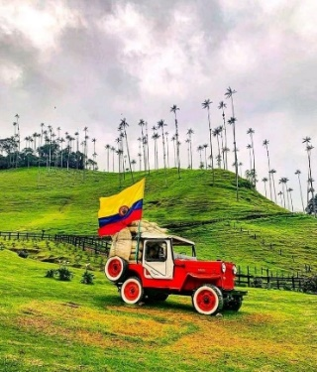
- Visita a las artesanías típicas del eje cafetero.
- Visita Filandia declarado el pueblo más bonito del eje cafetero.
- Ingreso al mirador el encanto de Filandia.
- Caminata por Salento pueblo colonial.
- Visita a Valle de Cocora famoso por la palma de cera.
- sesión de fotos.
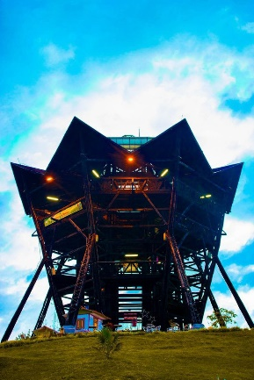
- Acompañamiento de representante de turismo.
- Seguro de viaje.
- Día: disponible
- Hora de salida: 02:00 a.m.
- Costo por persona: $420.000

Luis Alberto Duarte Molina

